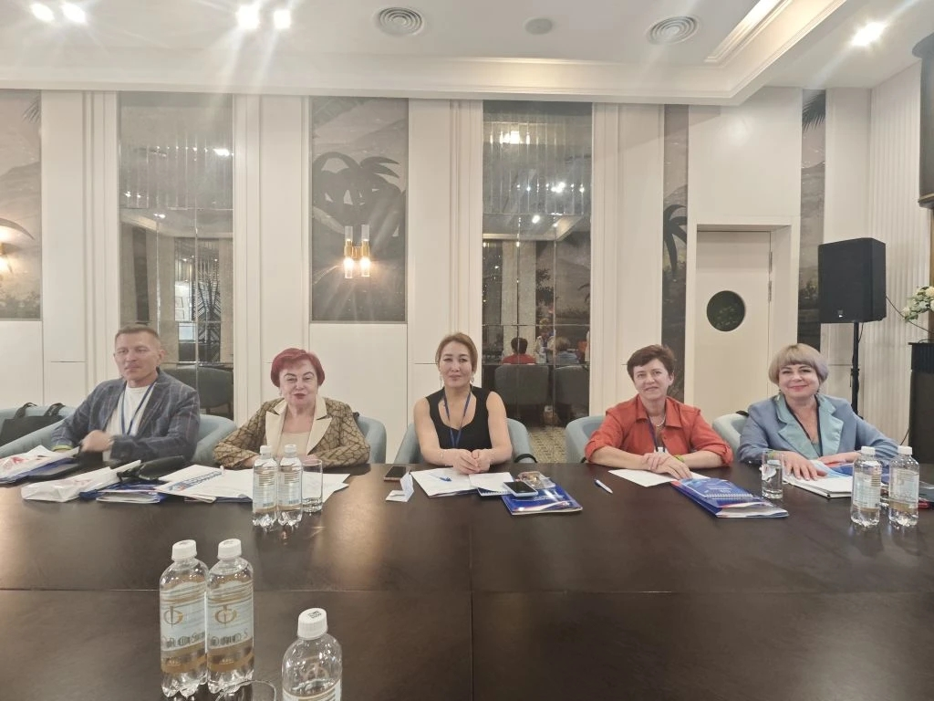
Профсоюз образования — за здоровье педагогов и развитие спорта!
5 июня в санатории "Форос' состоялось совещание региональных организаций Профсоюза в Южном федеральном округе по вопросам реализации социально значимых проектов в области формирования здоровьясберегающей среды, организации программ оздоровления и санаторно-курортного лечения членов Профсоюза, укрепления здоровья педагогических работников и обучающихся, а также изучение рекреационного потенциала республики Крым и города-героя Севастополя. В рамках мероприятия с докладом выступила председатель Севастопольской организации Профсоюза образования Вера Белая. В своём выступлении она рассказала о работе, которую Профсоюз ведёт для популяризации физической культуры и спорта среди педагогов и студентов. Приобщение к здоровому образу жизни стало неотъемлемой частью деятельности организации. Ежегодно в спортивных мероприятиях Профсоюза принимают участие более 2тысяч работников и студентов, а в мае 2026 года году была проведена межрегиональная спартакиада работников отрасли в г. Геленджик.
Особое внимание уделяется поддержке массового спорта: реализуются такие проекты, как «Аква-аэробика и плавание круглый год», круглогодичная Спартакиада «Быстрее! Выше! Сильнее! » и коллективные спортивные праздники.
Профсоюзная организация совместно с Департаментом здравоохранения в 2026 году организовала выездное обследование членов Профсоюза врачами -дерматологами с обследованием и обучением правил самостоятельного визуального обследования.
Профсоюз не только организует мероприятия, но и закрепляет меры поддержки в коллективных договорах: скидки на занятия в бассейне, компенсация абонементов в спа- центре, возможность бесплатного использования инвентаря и залов. Всё это — для того, чтобы у каждого педагога была возможность вести активный и здоровый образ жизни. Вера Юрьевна подчеркнула: «Наша задача — не просто проводить соревнования, а создавать условия, при которых спорт станет естественной частью жизни каждого педагога».
Профсоюз образования — активный участник движения за здоровье и спорт в образовательной среде!

